# 软件工程与计算II课程设计题目

# 基本要求

1. 分组独立完成作业，每位组员有明确的分工。不得抄袭代码，如果不能清楚的解释代码，则被视为抄袭。
2. 作业的功能、交互设计、业务逻辑可以参考课堂派，但不要求完全一样。界面尽量和。课堂派的功能也不需要完全实现，但是经过简化后的系统基本功能必须完整，逻辑合理。基本功能有：
   * 1. 教师、学生注册、登录，
     2. 教师管理自己的课程；
     3. 学生输入课程号，选修课程；
     4. 教师布置作业；
     5. 学生提交作业
     6. 教师为作业评分。
3. 必须采用Web相关技术完成。
4. 要求界面美观，操作简便，符合常规的操作习惯。
5. 作业评分标准。
   * 1. 不及格：未完成第2点列举的基本功能。
     2. 及格：完成第2点列举的基本功能，系统能正常运行。
     3. 中：完成第2点列举的基本功能，系统能正常运行，系统逻辑合理，界面设计整洁。
     4. 良：在完成中的基础上，扩展完成了更多的功能，例如资料管理，话题等。
     5. 优：在完成良的基础上，系统的界面可用性强，设计了课堂派没有的功能，有一定的创新性。使用了一些课程基本要求外的新技术。

# 功能要求

## 1 教师端

1.1 账号注册

账号注册时需要让用户选择身份为老师

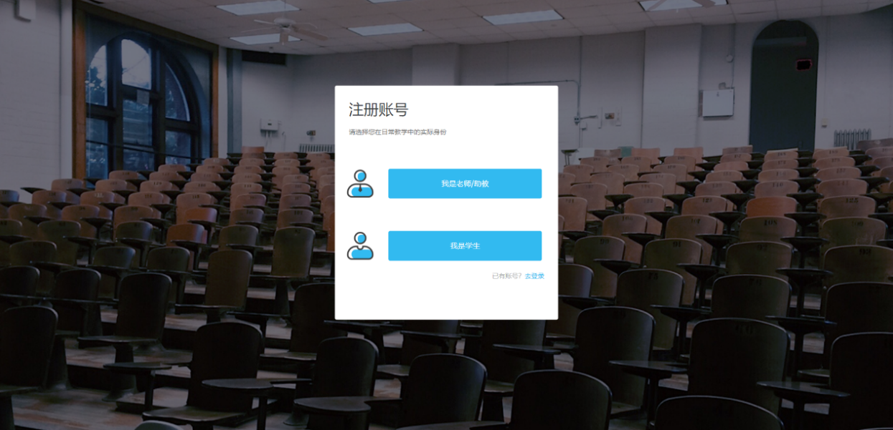

1.2 账号登录

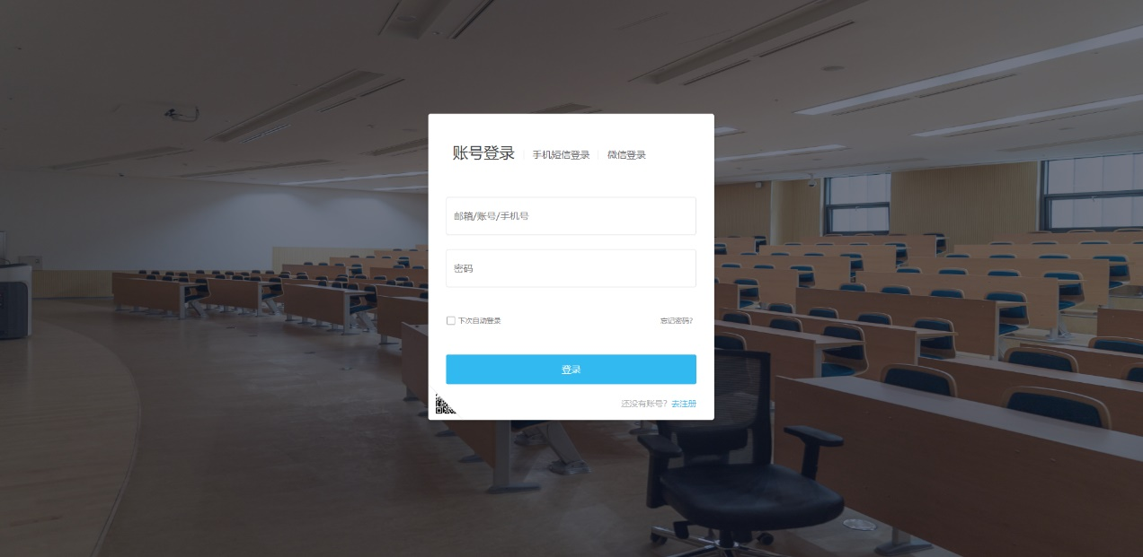

1.3 课堂主页

课堂主页列出教师的所有课程，教师可以创建或加入课程（教师加入课程即多个教师管理一门课）

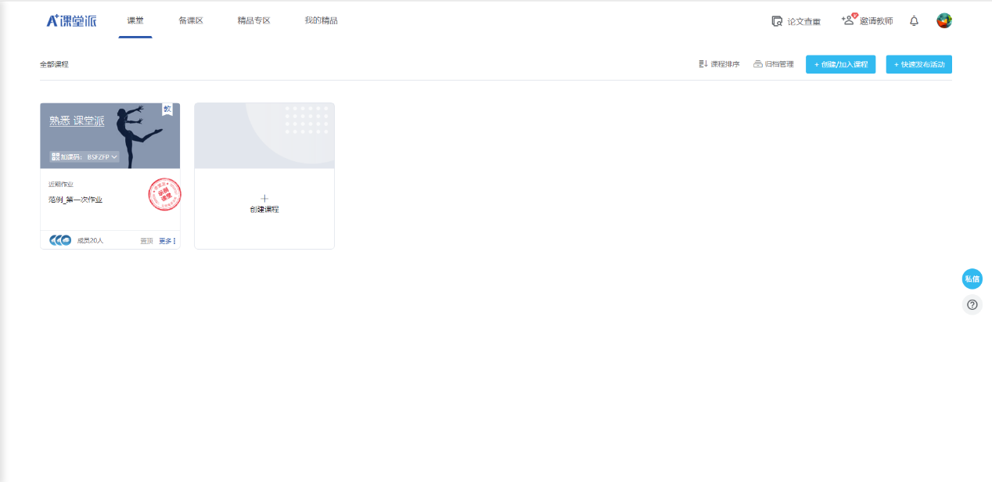

教师可以对自己的课程（包括创建的和加入的）进行编辑、删除和归档。

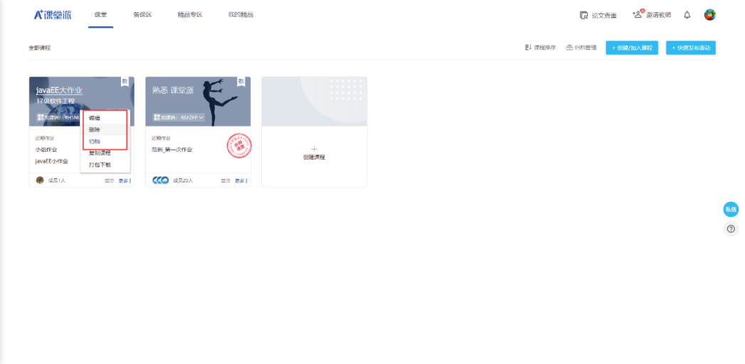

教师归档时可以选择归档自己还是归档全部。

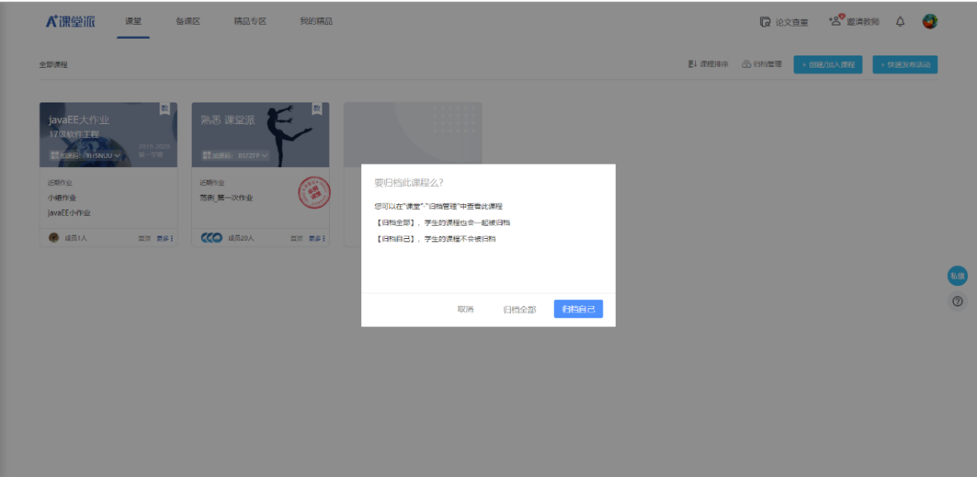

归档后课程可以在归档管理中找到，归档的课程可以选择恢复，也可以删除

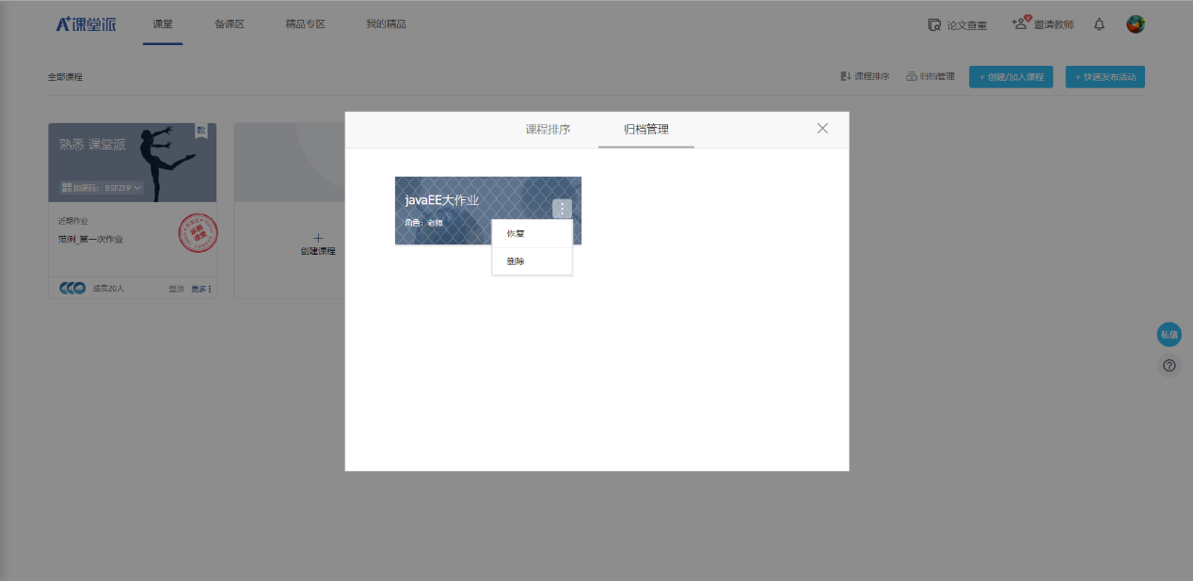

教师可以对课程进行拖动排序



1.4 课程详情页

教师课程详情页主要功能展示如下

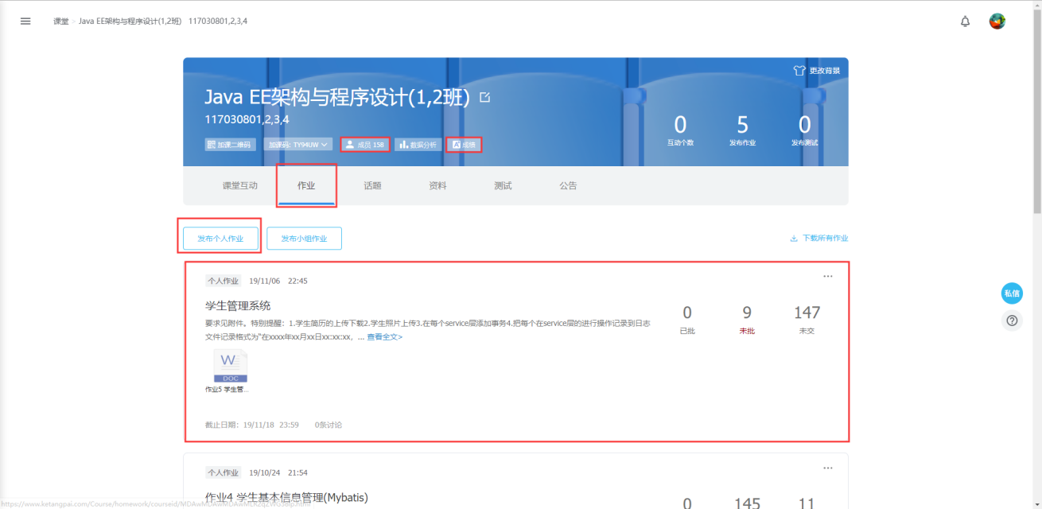

教师可以查看课程的成员

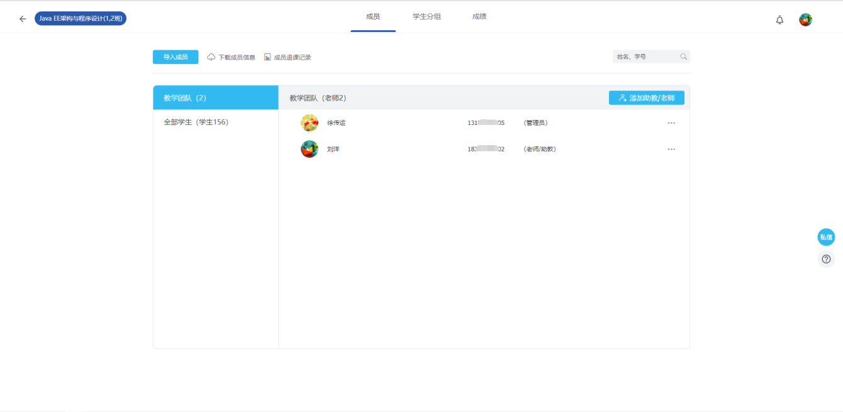

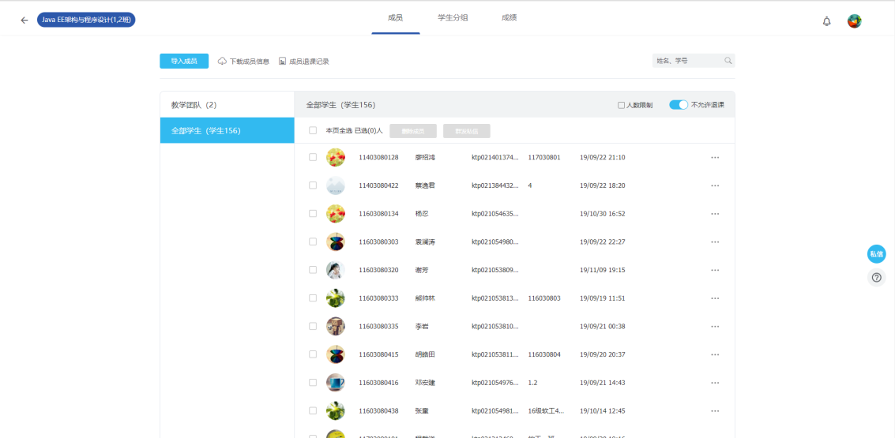

教师可以发布个人作业，作业内容既可以文字也可添加附件（可以不实现查重），发布作业后所有学生会收到一条作业通知。

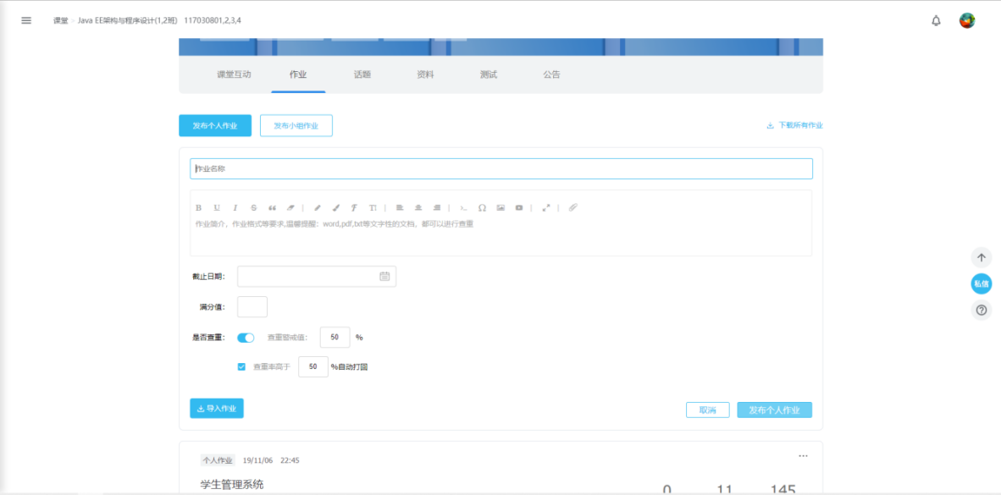

1.5 作业详情页

点击作业可以进入作业详情页，能看到如下界面

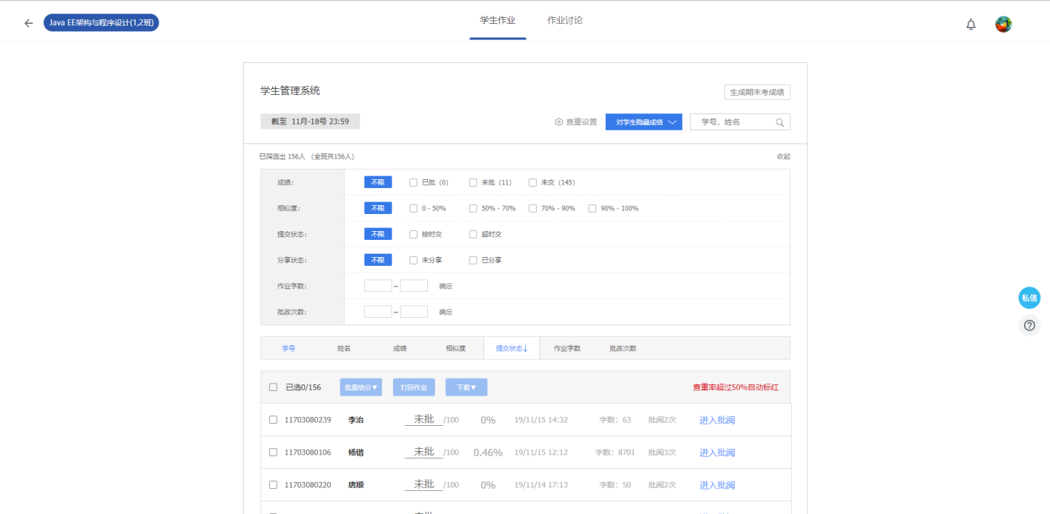



点击催交，被催交学生会收到一条催交作业的通知

点击进入批阅可以对word、pdf等文件进行在线批改，rar等压缩文件则需下载

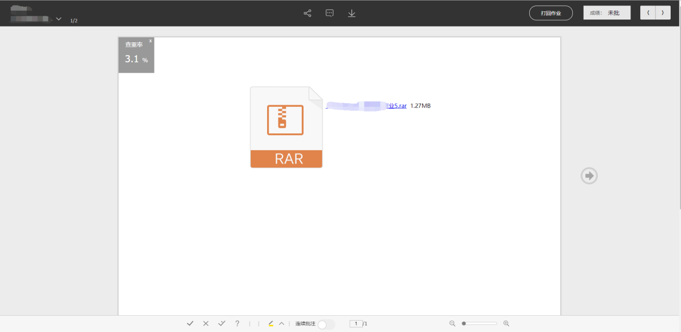

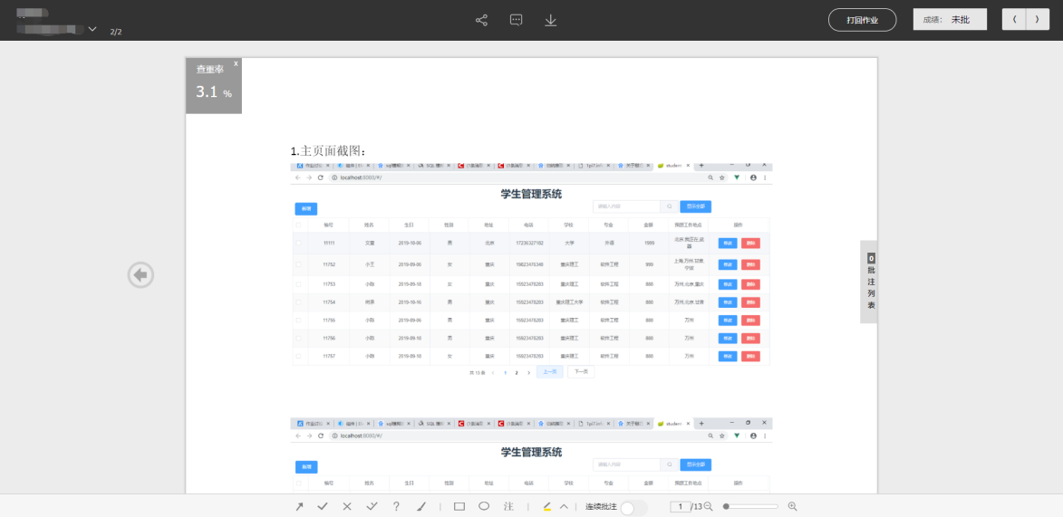

学生在课程详情页主要功能展示如下

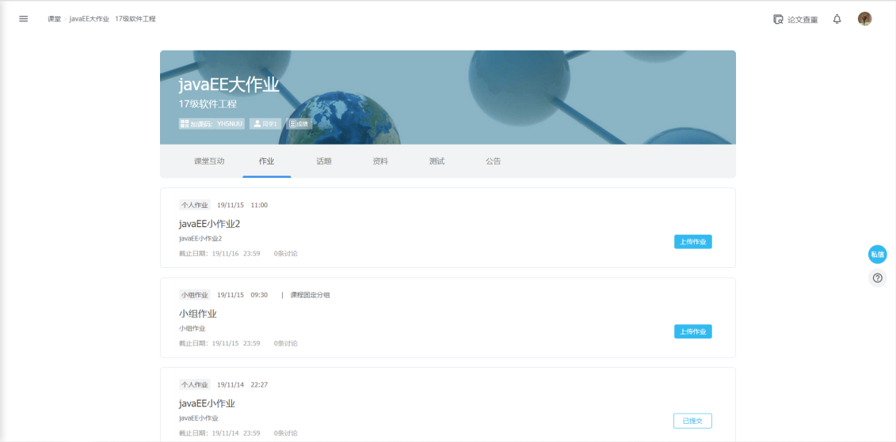

点击上传作业进入作业提交页面

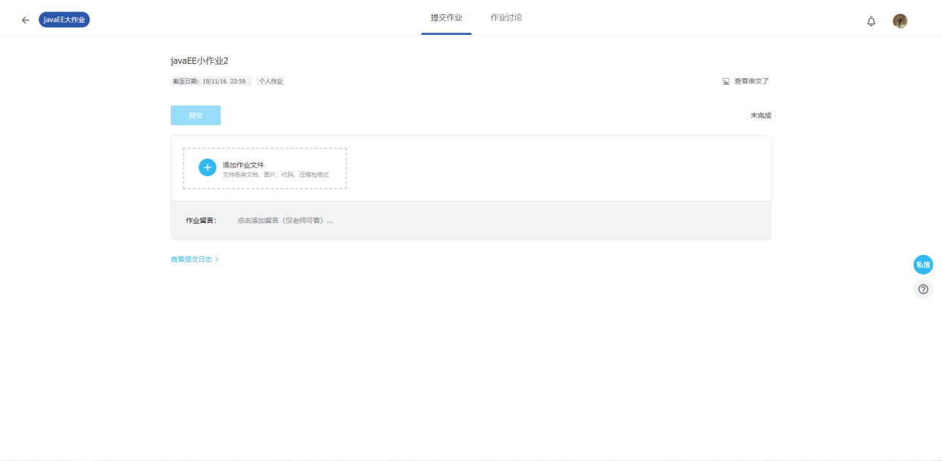

## 2 学生端

2.1 账号注册

账号注册时需要让用户选择身份为学生



2.2 账号登录



2.3 课堂主页

主页列出学生的所有课程，学生只可以加入课程

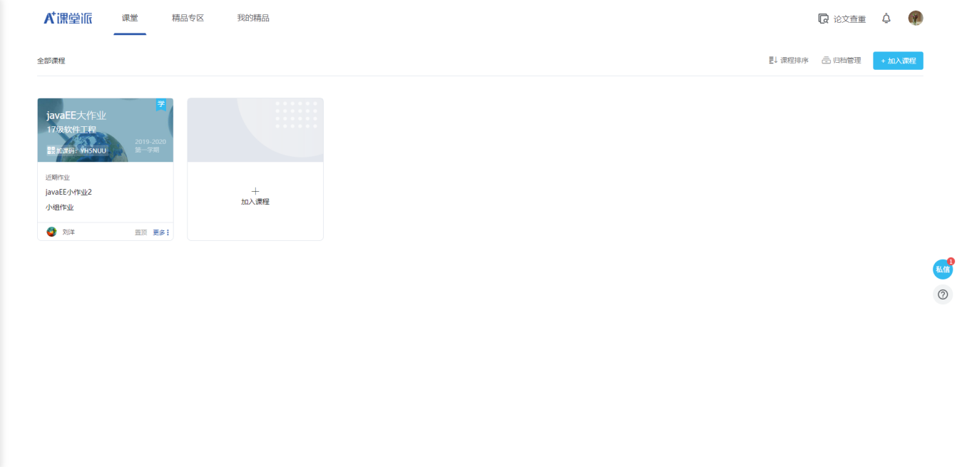

学生可以对自己的课程进行归档和退课。

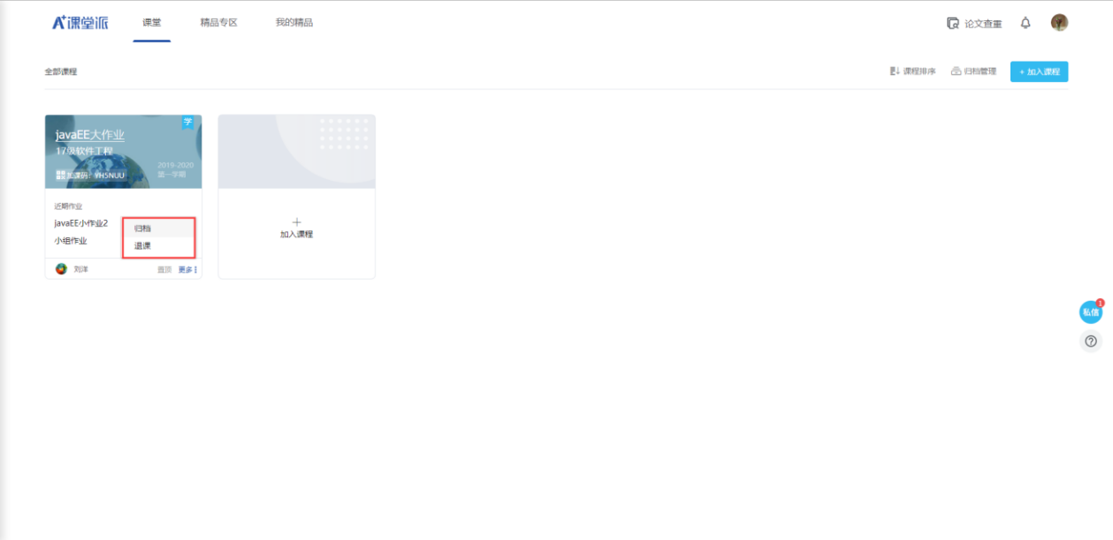

学生可以在归档管理中看到已归档的课程，并对其进行恢复或退课操作

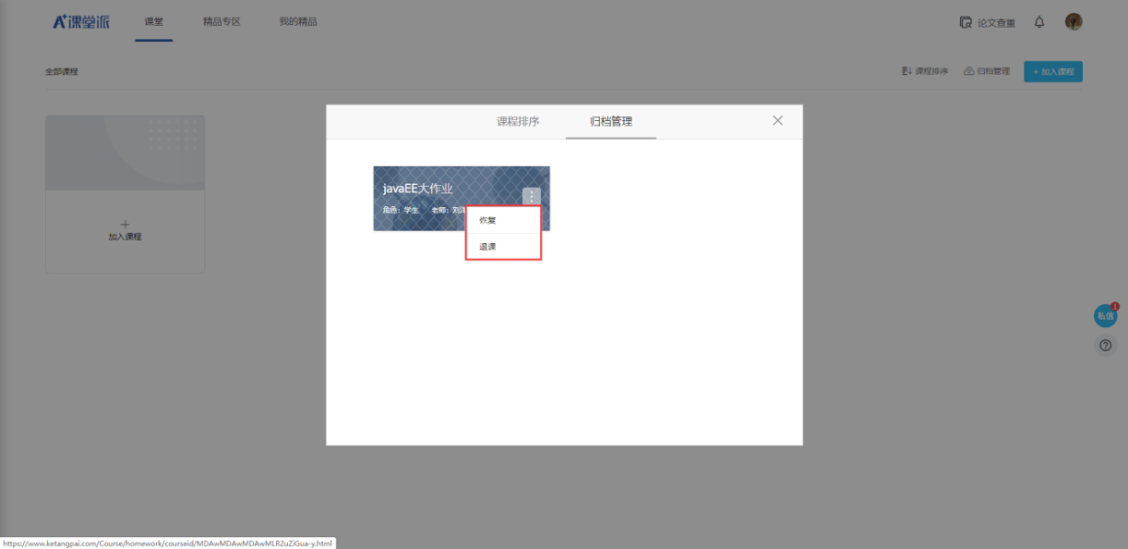

学生也可以对课程进行拖动排序

2.4 课程详情页

学生课程详情页展示如下

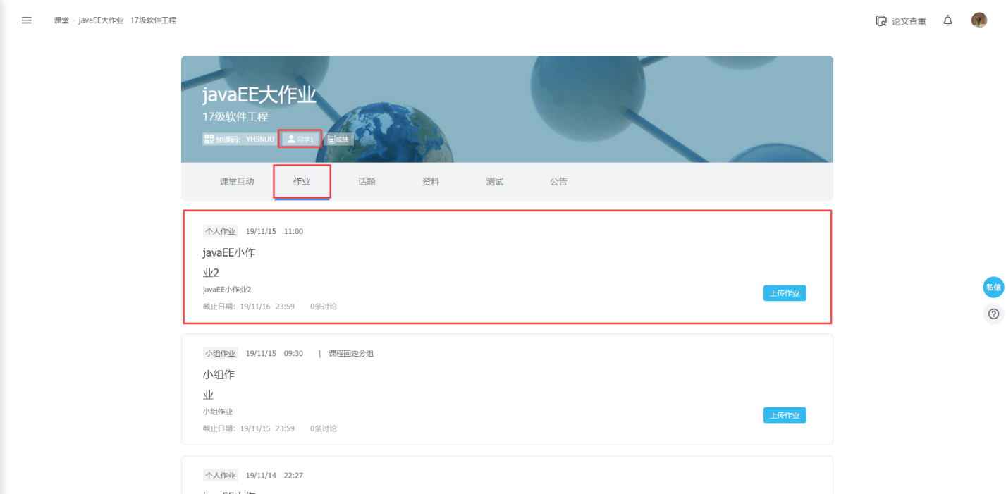

学生可以查看课程的成员





2.5 作业详情页

点击作业题目进入作业提交页

点击加号添加作业文件

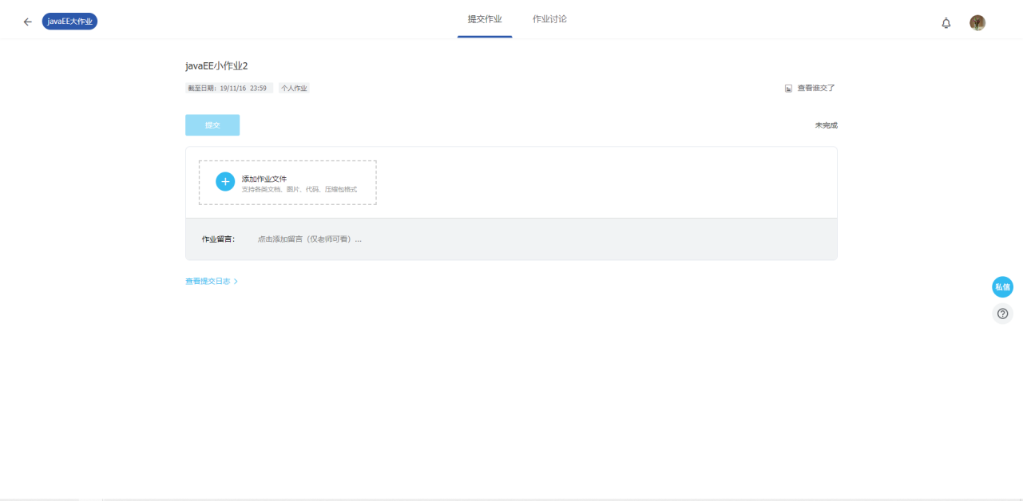

## 3 附加功能

以下功能为此次作业的加分项，选做

3.1 资料

资料分为附件资源和外链资源，附件资源是教师从本地上传的课程所用文件，外链资源是一些网络资源的链接。

**教师端**

教师可以为课程添加、删除、移动、下载资料（移动指移动文件夹）

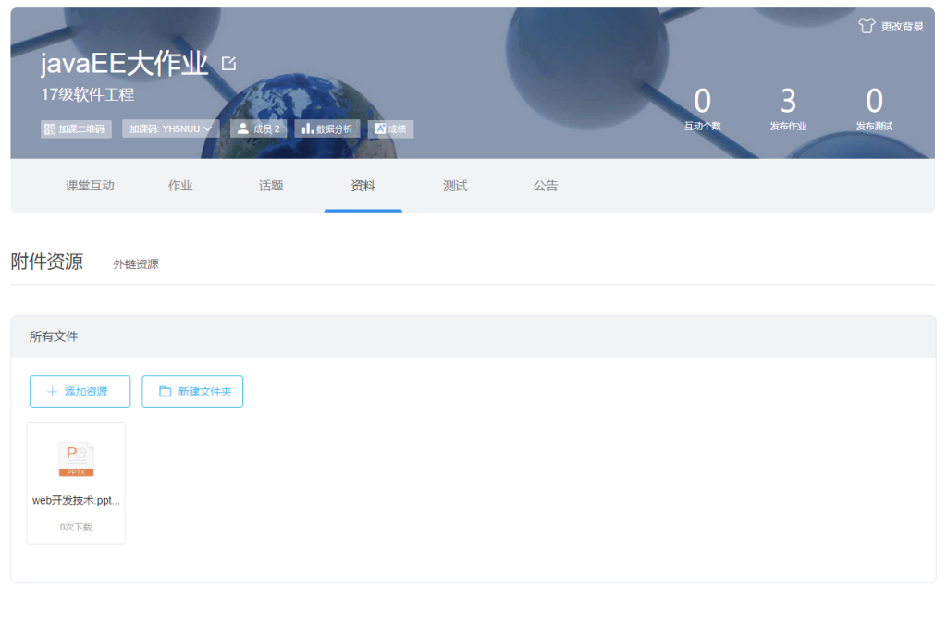

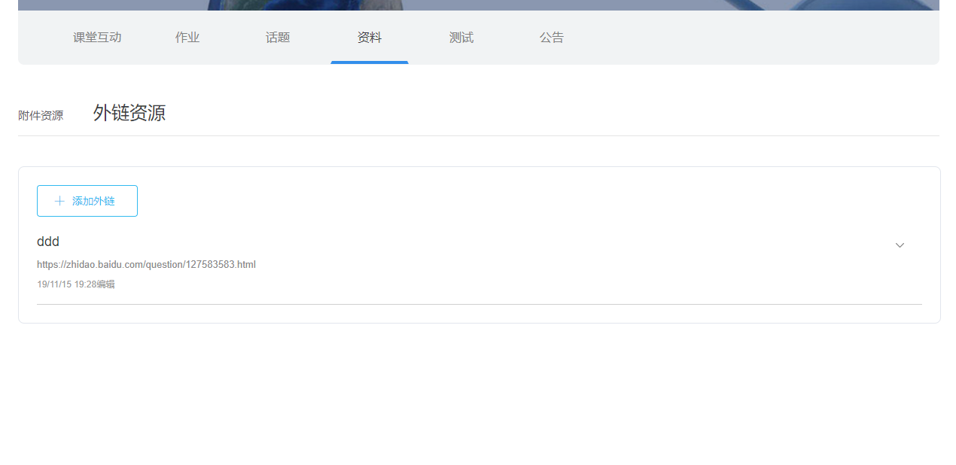

**学生端**

学生只可以下载资料

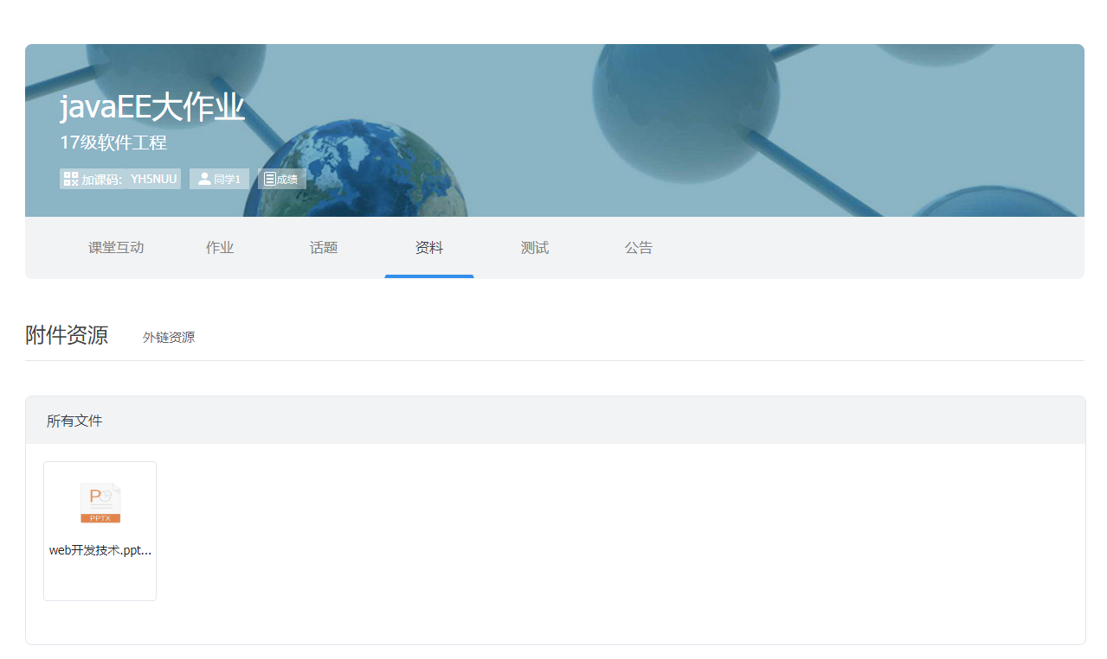

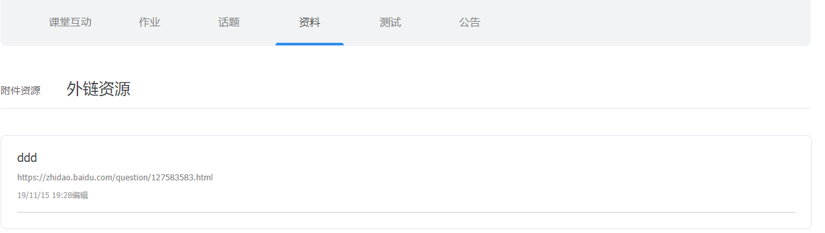

3.2 话题

教师和学生都可以发起话题（类似贴吧的贴子），可以匿名回复。教师可以置顶话题，编辑和删除话题，也可以禁止学生话题讨论，而学生只能编辑和删除自己发起的话题。

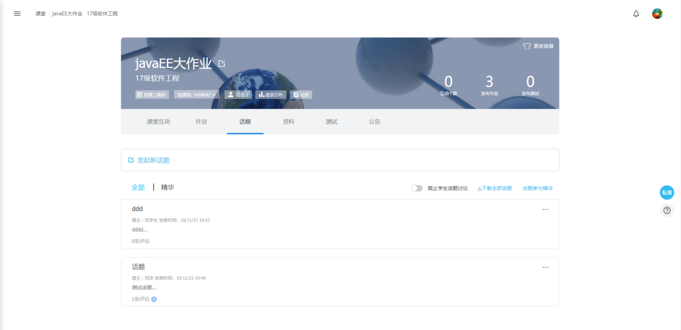

3.3 备课区

教师端可以在备课区提前准备作业、资源、话题等，发布时可以选择直接从备课区导入已准备好的文件。

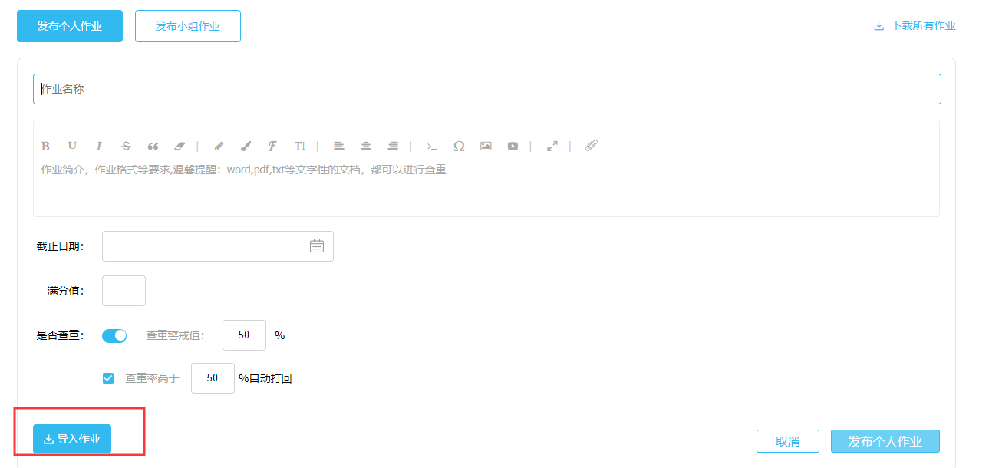

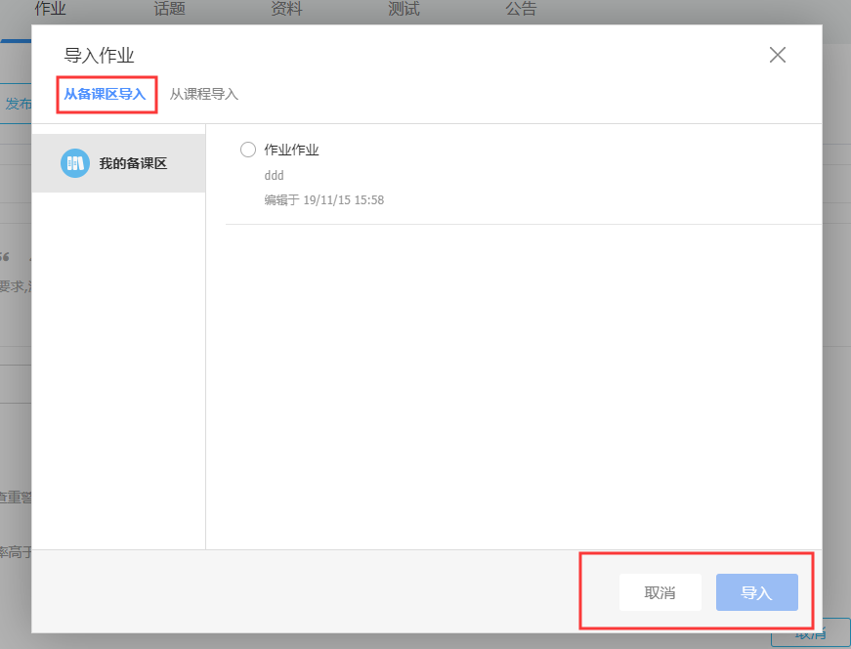

学生端： 无

3.4 其他

课堂派的其他功能、或者自己的创新功能都可以